CASA ANDINA SELECT
PARACAS
03 DIAS / 02 NOCHES
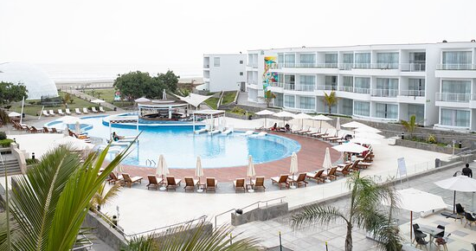
DESDE USD207.00

INCLUYE:
- TRASLADOS AEROPEURTO HOTEL AEROPUETO
- 02 NOCHES DE ALOJAMIENTO
- 02 DESAYUNOS
- INSTALACION DE HOTEL
Precio por persona en dolares americanos:
TIPO DE HAB | SIMPLE | DOBLE | MATRIMONIAL
Superior | US$346.00 | US$207.00 | ******
Supeior con Balcon | US$380.00 | US$232.00 | ******
Suite | ***** | ***** | US$279.00
Suite con Vista | ***** | ***** | US$305.00
Chincha y Paracas : In: 15:00 hrs Out: 12:00 hrs.
VIGENCIA: LAS TARIFAS 2026 son validas desde el 1ro de abril 2026 hasta el 31 de marzo 2027

CASA ANDINA SELECT
NAZCA
03 DIAS / 02 NOCHES
DESDE USD145.00
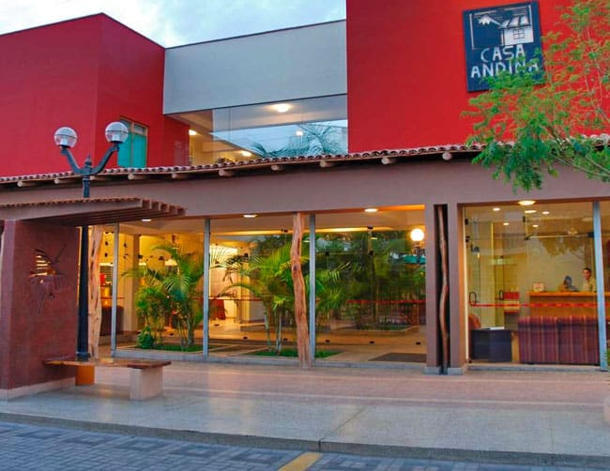
INCLUYE:
- TRASLADOS AEROPEURTO HOTEL AEROPUETO
- 02 NOCHES DE ALOJAMIENTO
- 02 DESAYUNOS
- INSTALACION DE HOTEL
Precio por persona en dolares americanos:
TIPO DE HAB | DOBLE O MATRIMONIAL | TRIPLE
Tradicional | US$145.00 | US$142.00
Superior | US$156.00 | US$156.00
Nazca : In: 14:00 hrs Out: 12:00 hrs.
VIGENCIA: LAS TARIFAS 2026 son validas desde el 1ro de abril 2026 hasta el 31 de marzo 2027

CASA ANDINA SELECT
CHINCHA
03 DIAS / 02 NOCHES
DESDE USD156.00
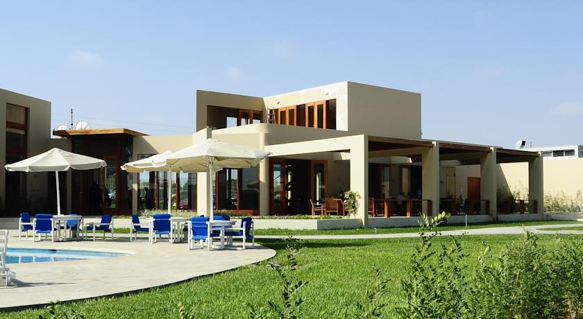

INCLUYE:
- TRASLADOS AEROPEURTO HOTEL AEROPUETO
- 02 NOCHES DE ALOJAMIENTO
- 02 DESAYUNOS
- INSTALACION DE HOTEL
Precio por persona en dolares americanos:
TIPO DE HAB | SIMPLE | DOBLE O MATRIMONIAL
Tradicional | US$249.00 | US$156.00
Superior | US$289.00 | US$176.00
Superior Plus | US$327.00 | US$176.00
Junior Suite |  | US$209.00
Chincha y Paracas : In: 15:00 hrs Out: 12:00 hrs.
VIGENCIA: LAS TARIFAS 2026 son validas desde el 1ro de abril 2026 hasta el 31 de marzo 2027

Importantes:

- Las tarifas incluyen desayuno buffet.
- Tarifas comisionables el 10% y 12 de incentivo
- Sujetas a variación de acuerdo a temporada / Ver detalle de fechas especiales y eventos en Reglamento de Reservas.
- Tarifas expresadas en dólares americanos
- Tarifas válidas hasta el 31 de marzo del 2027 se debe agregar el 10% de impuestos por servicios y el 18% de IGV según corresponda.
- Tarifas aplican de 1 a 19 habs, de 20 a más se debe cotizar con el area de ventas, a fin de revisar una propuesta sujeta a la disponibilidad del hotel y la mejor tarifa disponiblepara las fechas solicitadas.
- Los huéspedes que NO cuenten con los requisitos de exoneración están afectos al 18% IGV de acuerdo a Ley (Dec.Leg.919) y se hará el cobro del IGV directamente en la recepción del hotel.

